Le domino du « Feu » 1.052

Destinataires privilégiés :  X Les enfants (cycle : 0 1, 0 2, X 3, X 4).  0 L’équipe enseignante.  0 Les parents, la communauté paroissiale.  Date de la dernière mise à jour : 14/09/2006  Moment de l’année : début novembre 2006, puis tout au long de l’année scolaire 2006-2007. | Champs d’action visés :  X Champ de la pédagogie.  0 Champ des relations 0 intér., 0 extér. à l'école  0 Champ de l'organisation de la vie scolaire.  0 Champ de la proposition, de la célébration de foi.  Type d'activité : Jeu de domino

Idée de base :  La fiche en un coup d’oeil :  Vous désirez en savoir plus ? Lisez ces quelques commentaires :  - Description du jeu :  - Matériel :  Le jeu se compose de plusieurs pièces (rectangles divisés en deux) comportant des versets bibliques, l’explication de ces versets, des expressions françaises avec le mot « feu », l’explication de ces expressions françaises, des citations bibliques et des images illustrant ces citations (2) (3)… Tous ces éléments ayant, bien entendu, été travaillés en classe auparavant.  Exemples :  - Le jeu consiste à reconstituer la suite correcte des dominos en les alignant à la queue leu leu ou en tentant de former un rectangle (6 x 3 pièces).  Pour les références bibliques, les élèves peuvent utiliser la Bible ou leur cahier (Pour faciliter la tâche des élèves, l’adulte peut également avoir prévu un référentiel de textes avec ou sans intrus.) | Références :    PLE.2.3.  PLE.2.6.  FOI.1.1.  FOI.2.1.  LIR.5. / Traiter les unités lexicales
   | Cette fiche s’inscrit dans le cadre du Fil Rouge de l’animation pastorale 2006/2007 consacré à l’initiation de nos enfants à la symbolique. Elle fait référence au document « Mots-clés pour entrer dans la Bible » édité aux Editions Averbode (1)  Elle propose un jeu de domino favorisant la synthèse des découvertes opérées durant les deux premiers mois de l’année scolaire 2006-2007
  Ce jeu de dominos a été utilisé dans plusieurs classes de 5e et 6e années primaires pour synthétiser et fixer les découvertes effectuées essentiellement dans les rubriques « Feu et Bible », « Feu et langue française » du document « Mots-clés pour entrer dans la Bible » (1) au cours des mois de septembre et octobre.
  Il pourrait facilement être adapté à d’autres niveaux, d’autres rubriques et d’autres mots-clés… Faites-nous part de vos suggestions et/ou de vos réalisations !!!
  …/… | Tout feu,  tout flamme |  | Avoir beaucoup d’enthousiasme | Dieu guide son peuple grâce à une « colonne de feu ».
  Ex 40, 38 | 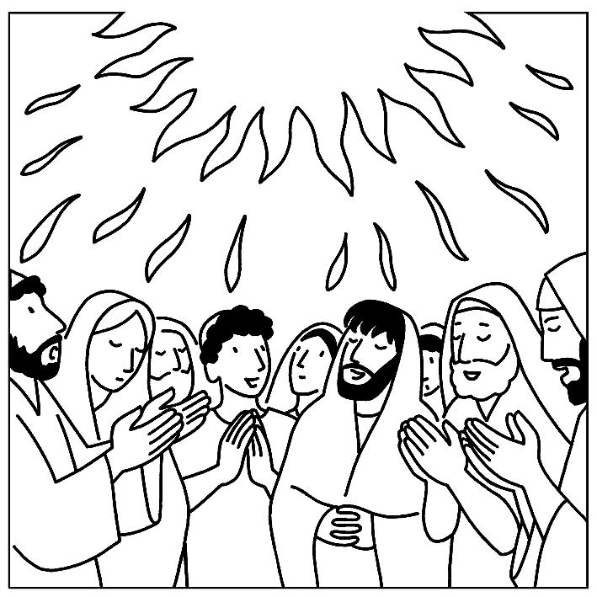 |  | « Ils furent tous remplis de l’Esprit Saint » (Ac 2,4) | …/…

Références bibliques : voir dans le jeu en annexe.
Références à d’autres documents :
(1) « Mots-clés pour entrer dans la Bible » Editions Averbode, BP 54, 3271 AVERBODE- tél 013 / 78 01 11
(2) « Mille images d’Evangile », Jean-François Kieffer, Editions Les presses d’Île de France, 2003.

(3) CD « Images & sons » à commander auprès de votre inspecteur diocésain !

Dernier conseil :
Vous pouvez facilement adapter les dominos proposés ici pour des élèves du degré supérieur à des élèves d’un autre niveau en variant, au gré de votre imagination, le contenu des dominos :

Associer des images identiques…

…/… |  |  |  | …/…

Associer œuvre d’art, photos ou dessins… et fête illustrée…

…/… | Pentecôte |  | 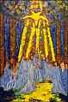 | …/…

Associer des œuvres d’art différentes illustrant la même scène biblique ou non…

…/… |  |  | 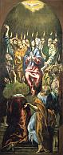 | …/…

Associer métier, objet, situation de la vie de tous les jours… et mot-clé…

…/… | Feu |  | pompier | …/…

Associer un moment de la vie de l’Eglise et une photo qui l’illustre…

…/… | Veillée pascale |  | 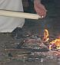 | …/…

…

Annexe

Matériel utilisé en 5e et 6e années primaires

Ex 24, 17 | Tout feu, tout flamme

Avoir beaucoup d’enthousiasme | Dieu guide son peuple  grâce  à une « colonne de feu »

Ex 40, 38 | « Je suis venu allumer  un feu sur la terre »  Lc 12,49

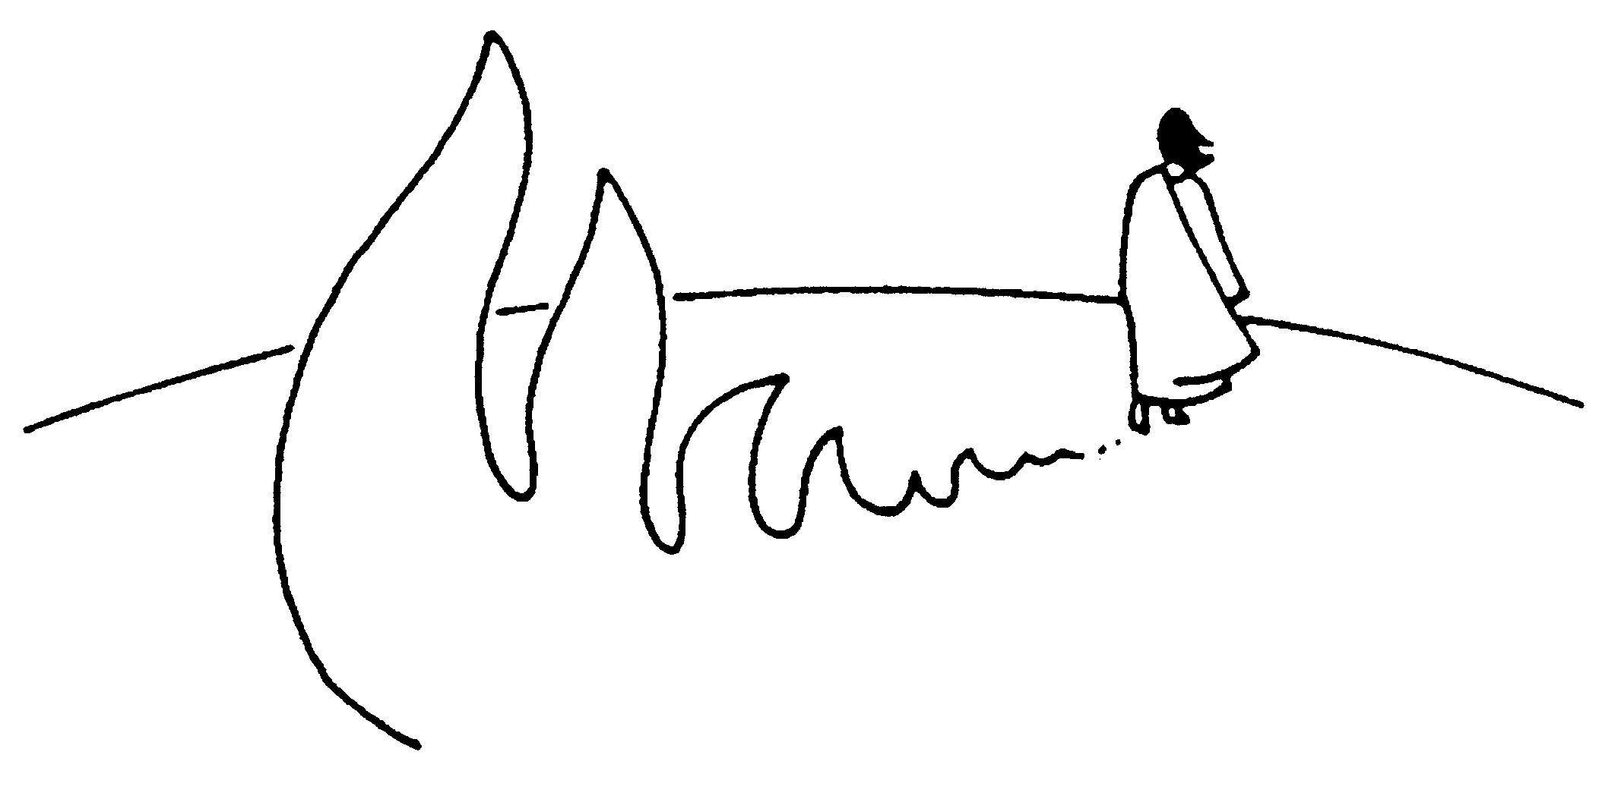 | Etre très impatient

Etre  sur des charbons ardents | Le buisson ardent

Ex 3, 2 | Brûler d’amour

Etre très amoureux | Dieu enflamme le bûcher préparé par Elie  mais pas celui  des faux prophètes

1 Rois 18, 38 | Ne pas être très chaud

Ne pas avoir fort envie,  ne pas être d’accord… | La parabole de dix jeunes filles

Mt 25, 1-13 | 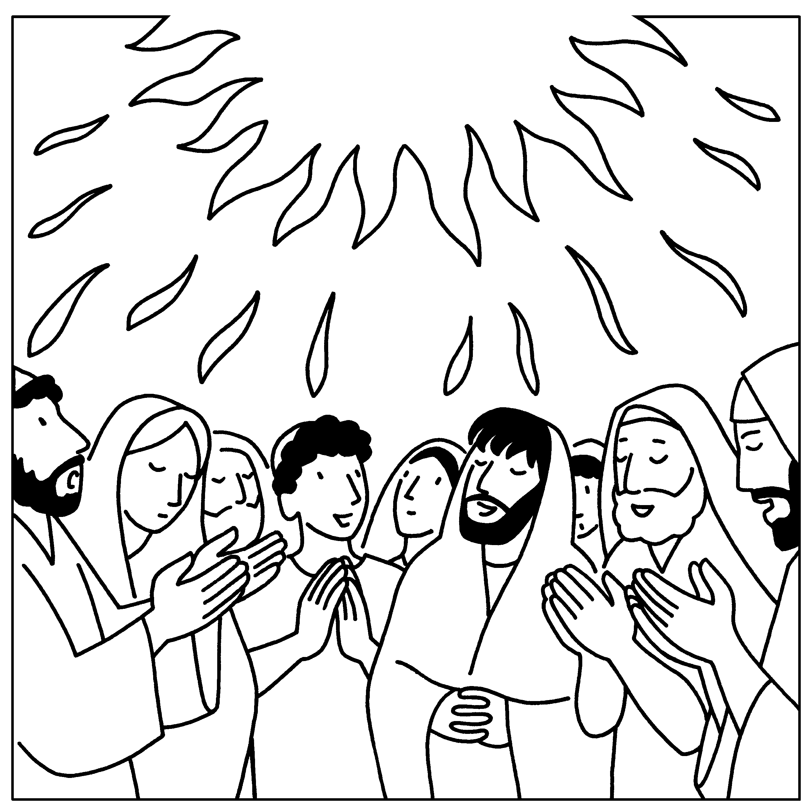

« Ils furent tous remplis de l’Esprit-Saint »  Ac 2, 4 | Le « non-sacrifice » d’Isaac

Gn 22, 6 | Etre chaleureux

Etre cordial, accueillant… | Ap 21, 23

Jésus est  comme « flambeau »  dans notre vie | Dire à quelqu’un  qu’on l’aime

Déclarer sa flamme | 2 R 2, 11

Dieu enlève Elie au ciel  dans un char de feu  et Elisée lui succède | 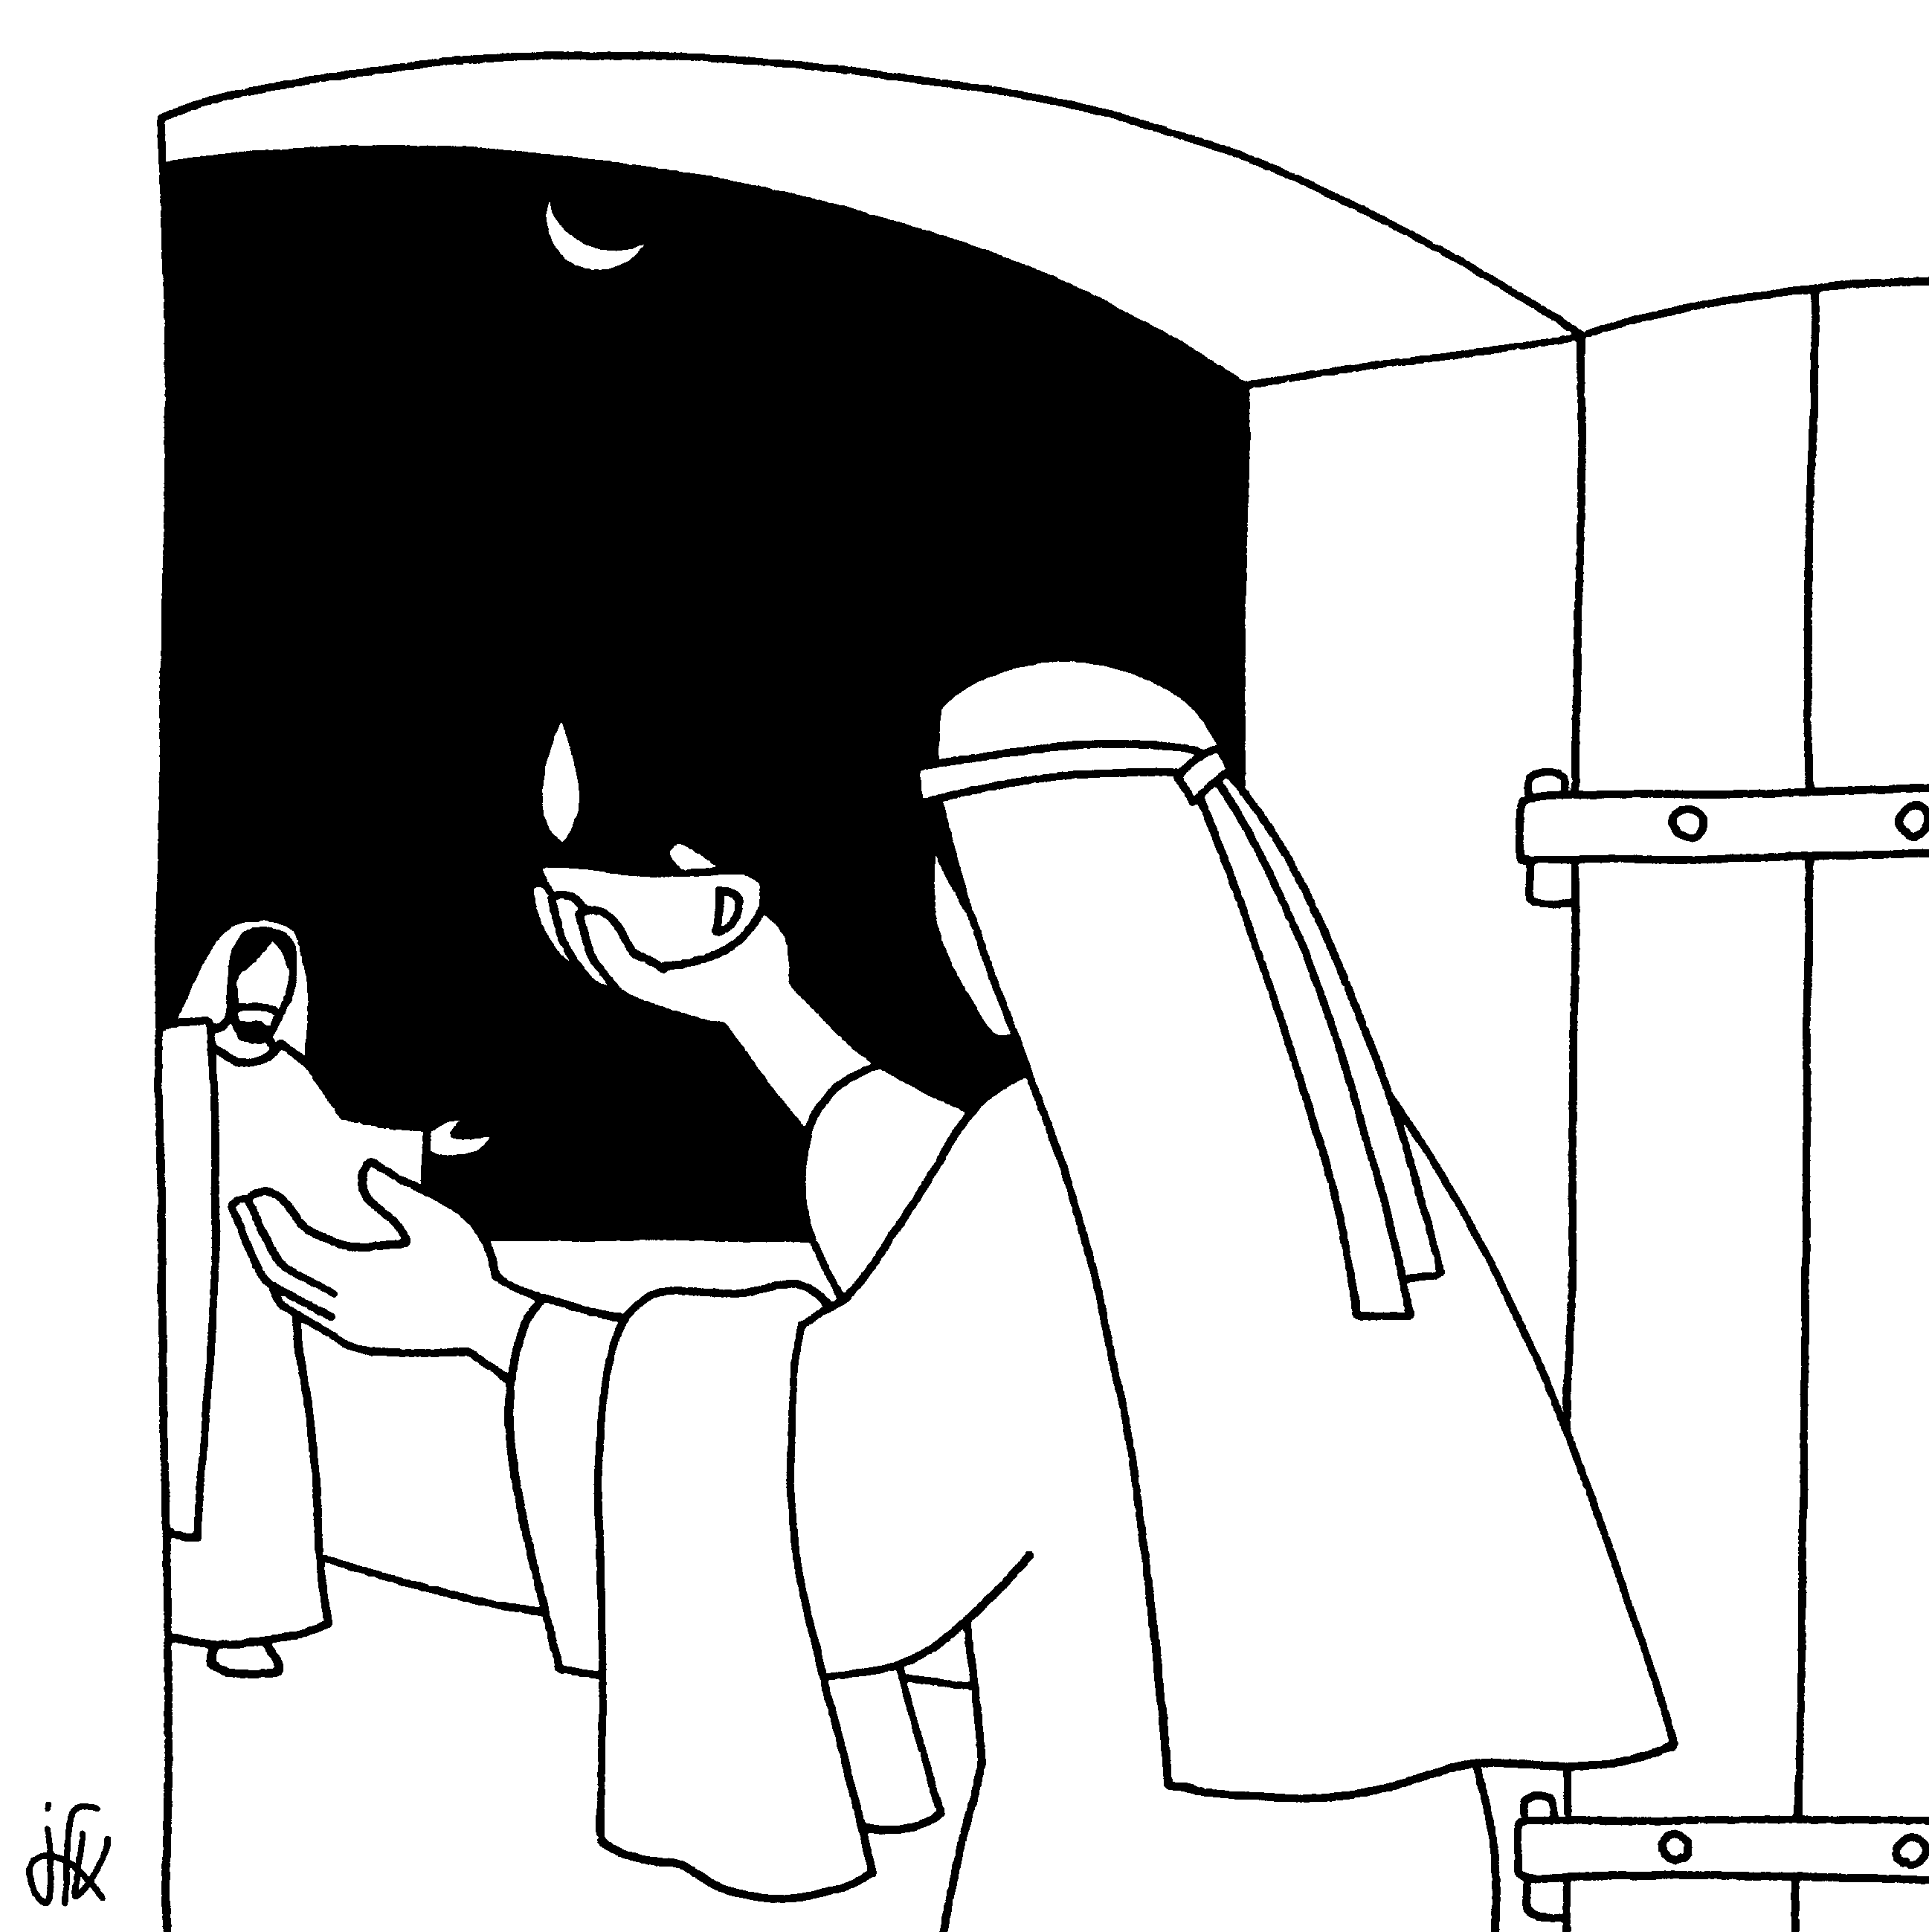

« Heureux les serviteurs que le maître trouvera en train de veiller »  Lc 12, 37 | Il n’y a pas le feu

Rien ne presse,  on a tout le temps | La gloire de Dieu  est comme  un feu puissant  qui « dévore »  le sommet du Sinaï

